Міністерство освіти і науки України
Черкаський державний технологічний університет
Кафедра програмного забезпечення автоматизованих систем

Лабораторна робота №6
з дисципліни
“Проектування та розробка Web-сервісів”

Перевірив роботу: | Виконав роботу:
доцент | студент 1-го  курсу гр. МПЗ-1904
Метелап В.В.  ______________________ | Кононенко О. В.

Черкаси 2019
Тема: Створення Web - сервіса для використання його в якості серверної частини чату.
Мета: Метою роботи є освоєння методики створення елементарних web - служб, для використання в створенні повноцінного web - сервісу.
Завдання:
За допомогою методики створення web – служб, створити чат для користувачів. Інформація з чату повинна міститися на сервері в файлі.
Чат повинен мати вікно для повідомлень користувачів, рядок для введення повідомлень, кнопку для відправки. Повідомлення у вікні повинні з'являтися зверху, рядок для введення - максимум 30 символів: розташована під вікном повідомлень. Кнопка під рядком.
Хід роботи
Текст програми
using System;
using System.Collections.Generic;
using System.IO;
using System.Linq;
using System.Threading.Tasks;
using Microsoft.AspNetCore.Mvc;
using Microsoft.Extensions.Logging;

namespace lab6.Controllers
{
[ApiController]
[Route("[controller]")]
public class Chat : ControllerBase
{
string path = @"G:\VS projects\lab6\text.txt";

List<string> users = new List<string>();
String last = "";

// GET api/values/5
[Route("send/{name}/{massage}")]
public string Send(String name,String massage)
{
this.last = "["+DateTime.Now.ToString("t")+"]"+name+":"+massage;
using (StreamWriter sw = new StreamWriter(path, false, System.Text.Encoding.Default))
{
sw.WriteLine(last);
}

return "ok";
}

[Route("last")]
public string GetLast()
{
using (StreamReader sr = new StreamReader(path))
{
last= sr.ReadToEnd();
}
return this.last;
}
}
}

HTML сторінка

<html>
<header>
<title>Chat</title>
<style>

</style>
</header>

<body>
<div>
<input type="name" placeholder="name" id="n" size="40"><br>
<textarea id="area"></textarea><br>
<input type="name" id="m" size="40"><br>
<button onclick="btnClick()" id="btn9">-</button>
</div>
<script>
n = document.getElementById('n');
m = document.getElementById('m');
last = "";
area = document.getElementById('area');
var xhr = new XMLHttpRequest();
setInterval(() => {
xhr.open('GET','http://localhost:5000/Chat/last/', false);
xhr.send();
console.log(xhr.responseText);
if(xhr.responseText != last){
last = xhr.responseText;
area.value = area.value+ "\n" + last;
}
}, 500);
function btnClick(number) {
xhr.open('GET','http://localhost:5000/Chat/send/'+n.value+'/'+m.value, false);

xhr.send();
if (xhr.status == 200) {
if (xhr.responseText == 'ok'){
area.value = area.value+ "\n" + m.value;
m.value = "";
}
else{
console.log("error"+xhr.responseText)
}
}
}
</script>
</body>
</html>
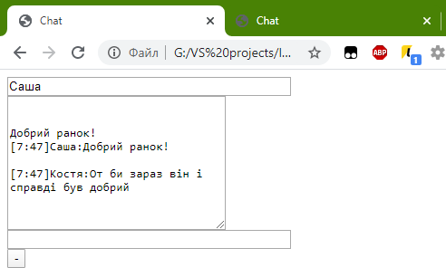
Рис. 1 – Вигляд чату зі сторони першого користувача.
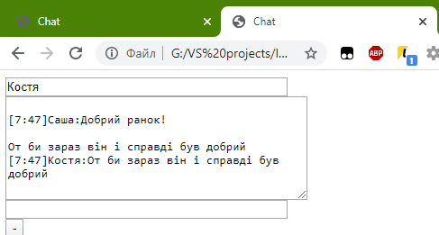
Рис. 2 – Вигляд чату зі сторони другого користувача.
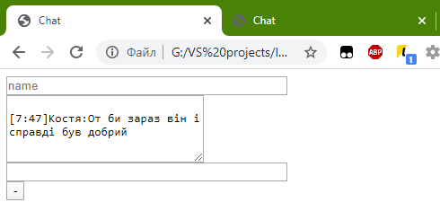
Рис. 3 – Після закриття чату зберігається останнє повідомлення.
Висновок: Під час виконання лабораторної роботи було закріплено навички роботи з Web-службами засобами ASP .net.

